四 川 大 学 计 算 机 学 院、软 件 学 院
实 验 报 告
学号：2021141460159 姓名：邓钰川 专业：计算机科学与技术 班级：213040103 第6周
课程名称 | 计算机网络课程设计 | 实验课时 | 2课时
实验项目 | 对等网的组建+IIS | 实验时间 | 2023年10月11日
实验目的 | 实现对等网的组建，使用IIS发布网站。
实验环境 | Windows2008 Server系统
实验内容（算法、程序、步骤和方法） | 1.对等网的组建  网络上所有计算机无主次之分，网络中的每台计算机既作为客户机又可作为服务器来工作，每个用户都管理自己机器上的资源。对等网的组建分为更改IP和ping同组IP两部分。  1.1.更改IP  1.1.1.打开网络共享中心  点击开始，选择网络后打开网络和共享中心  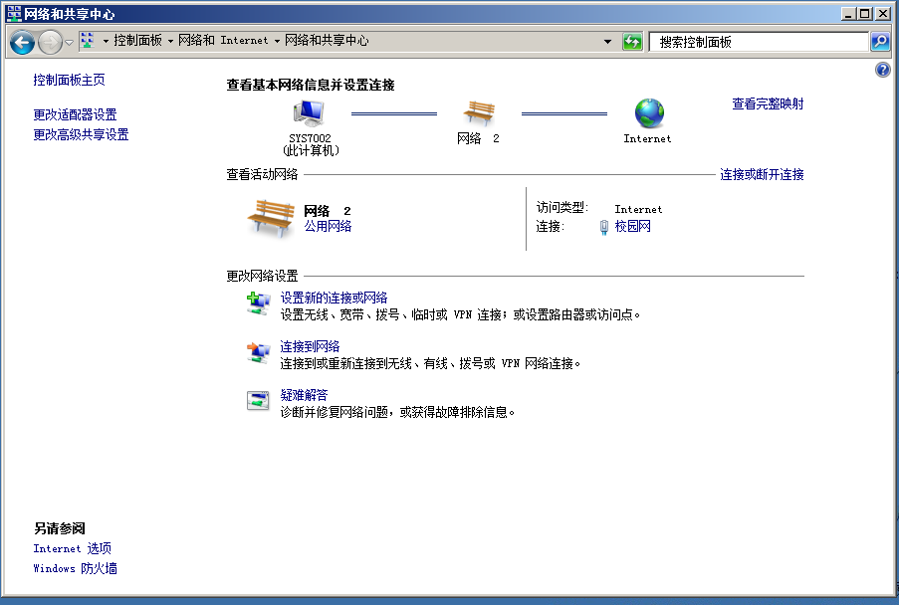  图 1 打开网络和共享中心  1.1.2.查看活动网络，连接网络  打开网络和共享中心后，在查看活动网络栏，点击“校园网”连接网络。  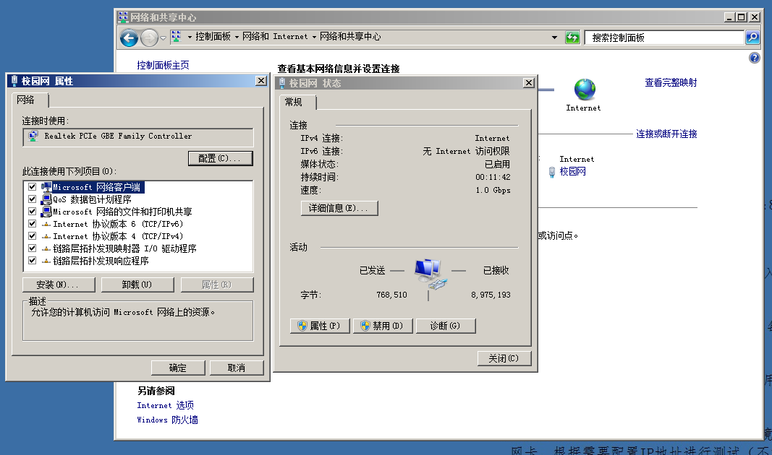  图 2 连接网络  1.1.3.通过属性更改IP地址  连接网络后，点击属性，选择Internet协议版本4，设置IP地址为10.1.6.103，设置子网掩码为255.255.255.0，默认网关为空，点击确定，成功更改IP地址。（同组同学分别设定为10.1.6.120和10.1.6.110）  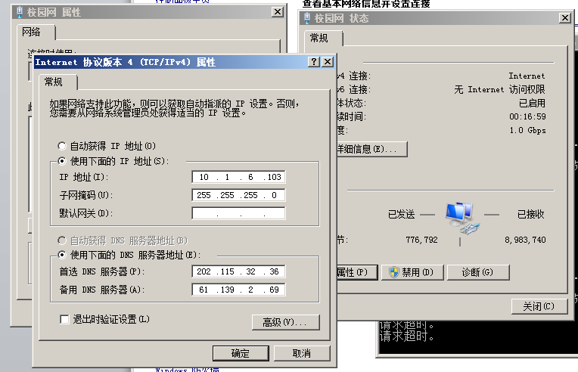  图 3 更改IP  1.2.ping同组的IP  关闭属性后，通过开始，打开命令提示符，输入ping 同组IP，来ping同组的IP。  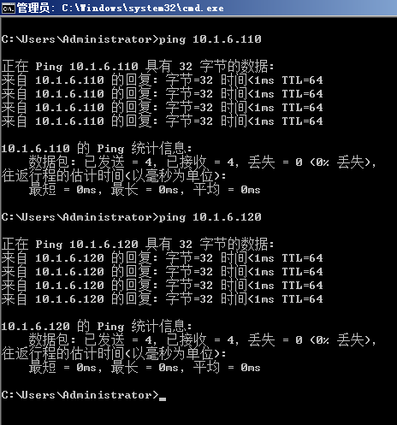  图 4 ping成功  2.IIS  IIS（Internet Information Services）互联网信息服务是一种Web（网页）服务组件，其中包括Web服务器、FTP服务器、NNTP服务器和SMTP服务器，分别用于网页浏览、文件传输、新闻服务和邮件发送等方面。该部分实验分为发布自己的网站和查看同组的网页两部分。  2.1.发布自己的网站  2.1.1.打开IIS  在开始中点击管理工具，寻找到IIS后打开IIS。  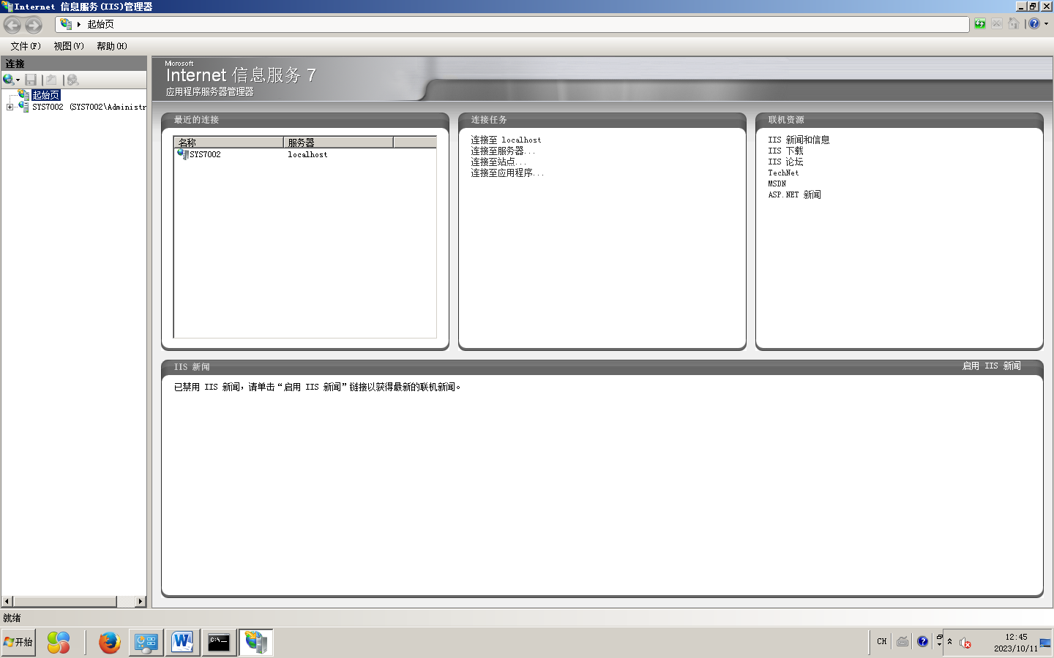  图 5 选择IIS  2.1.2.添加网络  在链接栏空白处右键，添加网络，填写网站名称、物理路径，端口设为8080。其中物理路径在D盘根目录下建一个子文件夹。  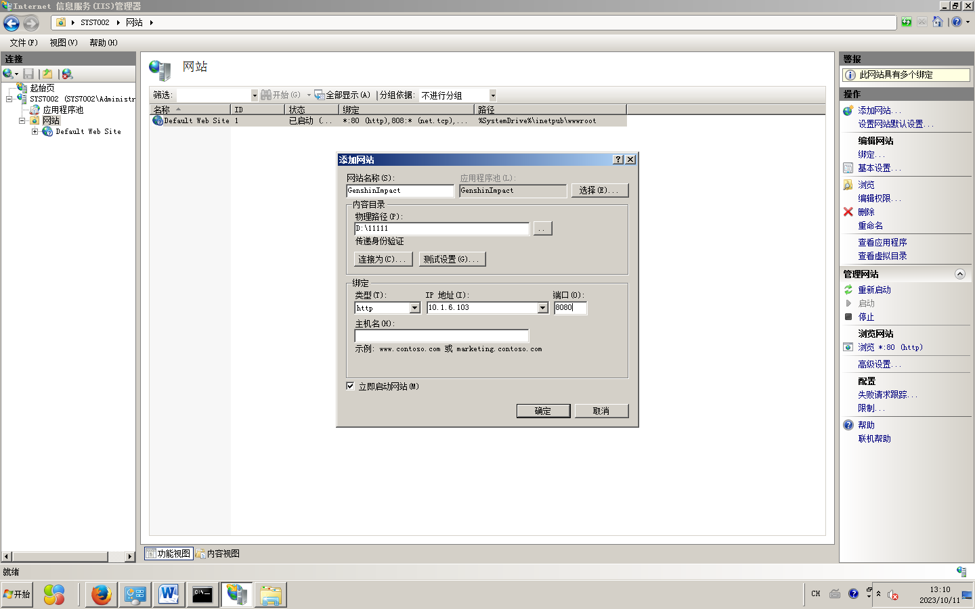  图 6 添加网络  2.1.3.创建网页  在刚刚建立的文件夹目录下建立一个简单的HTML网页。
（接上）  实验内容（算法、程序、步骤和方法） | 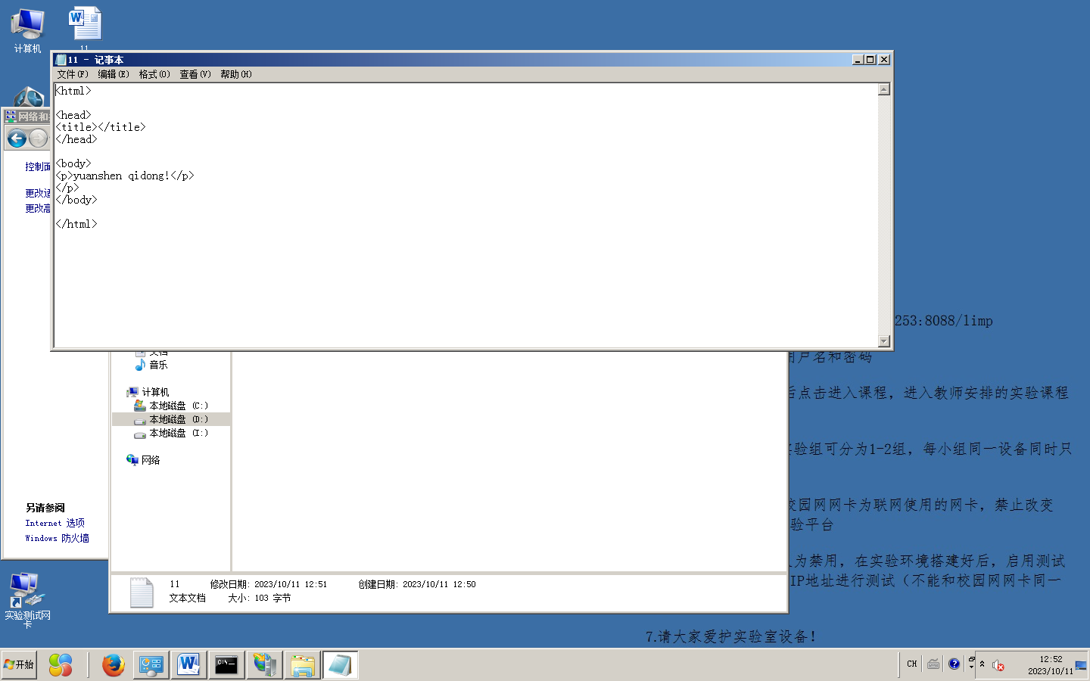  图 7 创建HTML网页  2.1.4.浏览自己创建的网页  在IIS界面最右操作栏点击“浏览网站”，显示自己添加的网页则成功。  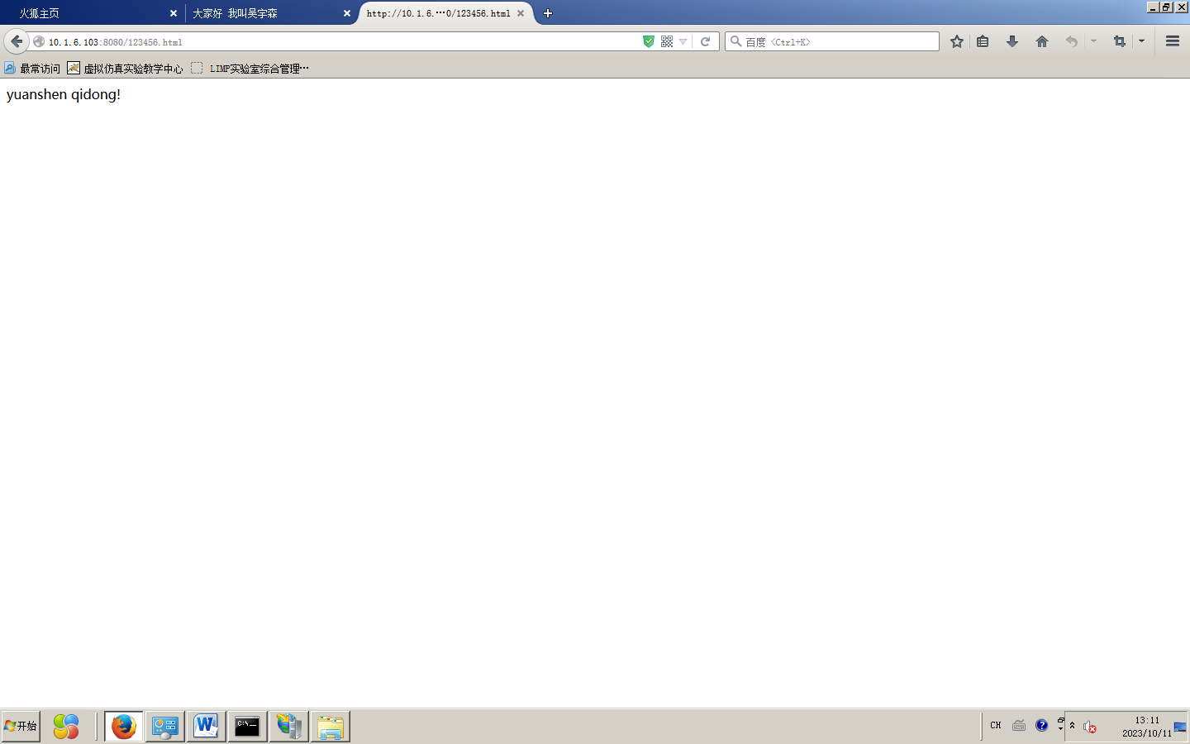  图 8 成功浏览网页  2.2.查看同组的网页  在浏览器地址栏输入“http:// 10.1.*.*:8080(同组其他IP)” 再回车，如果设置正确，就可以直接调出输入IP的同组其他人的网页。(我这里浏览同组吴宇森同学的10.1.6.120:8080/test.html)  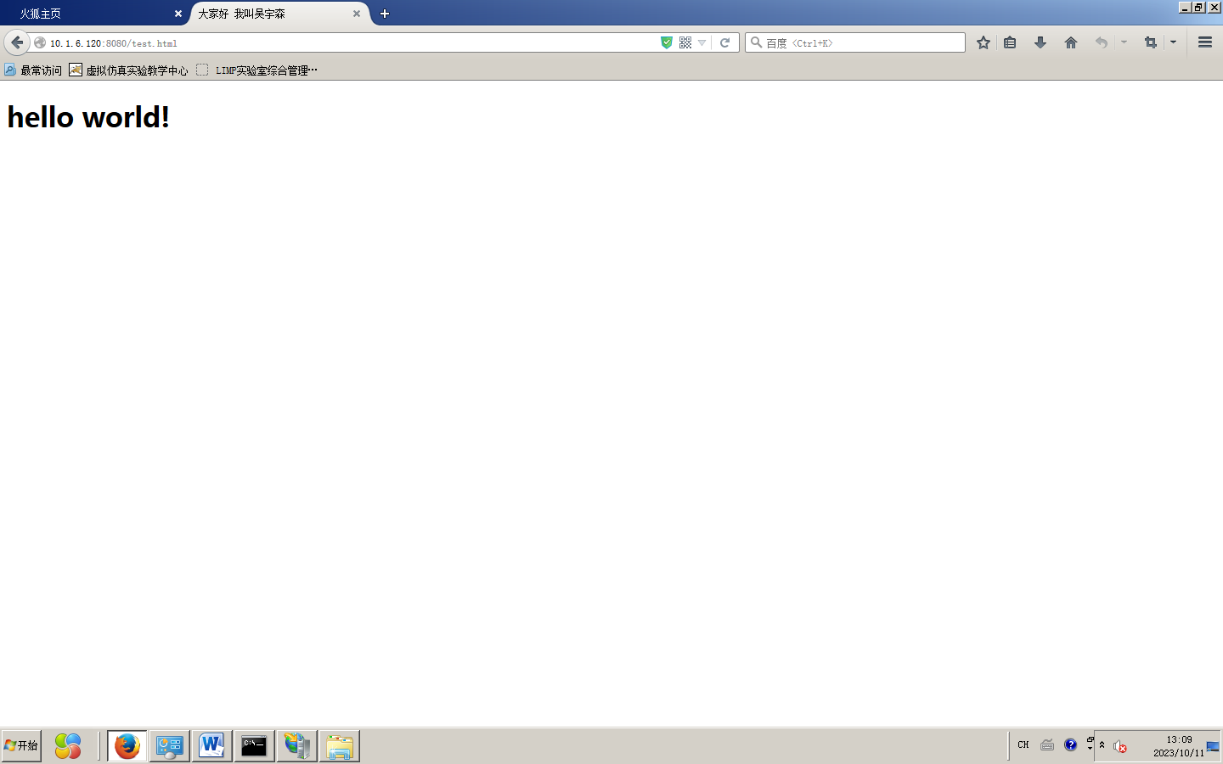  图 9 浏览同组的网页
数据记录  和计算 | 本实验的主要步骤已在实验内容部分详细展示，并附有实验过程中的真实截图作为参考。
结 论  （结 果） | 经过实验，我们成功地实现了对等网的组建，同时还能够更改IP并通过ping命令实现对同组成员IP的访问。此外，我们还成功地运用IIS服务组件发布了自己的网站，并成功地查看了同组成员发布的网站，这为我们进一步探索网络技术的奥秘打下了坚实的基础。
小 结 | 这次实验是我们第一次进行计算机网络课程实验，在实验的过程中，我们成功地掌握了修改IP和利用ping命令进行同组成员IP通信的技能。除此之外，我们还学会了如何运用IIS服务来发布个人网站，这为我们对计算机网络的相关实践设计提供了初步的认知。通过这次实验，我们不仅提升了我们的实践能力，还进一步加深了对计算机网络原理与应用的理解。这将为我们未来在计算机网络领域的学习和研究奠定坚实的基础。
指导老师评 议 | 成绩评定： 指导教师签名：

实验报告说明
专业实验中心
实验名称 要用最简练的语言反映实验的内容。如验证某程序、定律、算法，可写成“验证×××”；分析×××。
实验目的 目的要明确，要抓住重点，可以从理论和实践两个方面考虑。在理论上，验证定理、公式、算法，并使实验者获得深刻和系统的理解，在实践上，掌握使用实验设备的技能技巧和程序的调试方法。一般需说明是验证型实验还是设计型实验，是创新型实验还是综合型实验。
实验环境 实验用的软硬件环境（配置）。
实验内容（算法、程序、步骤和方法） 这是实验报告极其重要的内容。这部分要写明依据何种原理、定律算法、或操作方法进行实验，要写明经过哪几个步骤。还应该画出流程图（实验装置的结构示意图），再配以相应的文字说明，这样既可以节省许多文字说明，又能使实验报告简明扼要，清楚明白。
数据记录和计算 指从实验中测出的数据以及计算结果。
结论（结果） 即根据实验过程中所见到的现象和测得的数据，作出结论。
小结 对本次实验的体会、思考和建议。
备注或说明 可写上实验成功或失败的原因，实验后的心得体会、建议等。
注意：
- 实验报告将记入实验成绩；
- 每次实验开始时，交上一次的实验报告，否则将扣除此次实验成绩。

